Drewno konstrukcyjne KVH - co to takiego?
Nie wiesz czym jest Drewno konstrukcyjne KVH a interesują cie nowinki z branży budowlanej? Przeczytaj zatem nasz artykuł i dowiedz się więcej!

Drewno, z którego zbudujesz dom

Z pewnością wiesz, iż standardowe drewno impregnowane po wystruganiu podlega procesowi suszenia. W suszarni, któa jest sterowana komputerowa belka, która przed suszeniem miała idealne wymiary i była perfekcyjnie prosta, może niestety się wyginać. Jeśli więc, na plac budowy dostarczone zostaną belki odkształcone o kilka centymetrów, ekipa budowlana będzie miała nie lada wyzwanie by stworzyć idealne tynki wewnętrzne na zwichrowanych słupkach ściennych. Jak tego uniknąć? Wykorzystując drewno konstrukcyjne KVH.

Drewno konstrukcyjne KVH - dlaczego jest lepsze?

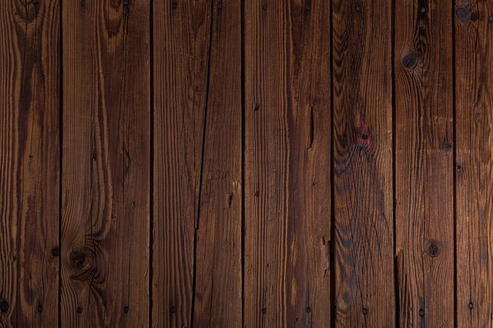
Obróbka drewna zwana kvh polega na tym, iż drewno najpierw jest suszony w sposób tradycyjny a następnie jest sezonowane by się odprężyło a jego ewentualne odkształcenia oraz wszelkiego rodzaju krzywe fragmenty czy też sęki są po okresie odprężenia wycinane. Później drewno jest klejona i dopiero wtedy podlega struganiu i fazowaniu krawędzi, czyli obróbce mechanicznej. W polsce niewiele firm, korzysta z drewna konstrukcyjnego KVH, ponieważ jest droższe od tradycyjnego. Niemniej jednak ma wiele zalet na przykład odporność na zmiany masy czy też stabilność kształtu to znaczy odporność na deformacje.

